FICHA DE TRABALHO Nº 2

Todos iguais todos diferentes.

1º Medindo a altura

Cola uma escala em centímetros na parede. Encosta-te com os calcanhares junto à base da escala.
Pede a um colega do teu grupo para marcar a tua altura na escala.
Regista a tua altura e a dos teus colegas de grupo na tabela de registo.
Grupo | Nome do Aluno | Altura em centímetros

Junta agora o registo obtido pelos outros grupos e constrói um gráfico comparativo para os meninos e outro para as meninas.

Número de
meninos

10
9
8
7
6
5
4
3
2
1

altura/ cm
Número de
meninas

10
9
8
7
6
5
4
3
2
1

altura/cm

110 cm
115 cm
116 cm
120 cm
121 cm
125 cm
126 cm
130 cm
110 cm
115 cm
116 cm
120 cm
121 cm
125 cm
126 cm
130 cm

Qual é a classe a que pertencem mais meninos?
___________________________________________________________
Qual é a classe a que pertencem mais meninas?
___________________________________________________________

Indica o grupo (meninas ou meninos) com as pessoas mais altas.
___________________________________________________________

2º Quanto é que eu peso?

Tira o casaco e o calçado e pesa-te na balança, colocando-te em cima com os dois pés.
Regista o teu peso e o dos teus colegas de grupo na tabela de registo.
Grupo | Nome do Aluno | Peso em quilogramas

Junta agora o registo obtido pelos outros grupos e constrói um gráfico comparativo para os meninos e outro para as meninas.
Número de
meninos

10
9
8
7
6
5
4
3
2
1

peso/ kg
20 kg
24 kg
25 kg
29 kg
30 kg
34 kg
35 kg
39 kg
Número de
meninas

10
9
8
7
6
5
4
3
2
1

peso/ kg
20 kg
24 kg
25 kg
29 kg
30 kg
34 kg
35 kg
39 kg

Qual é a classe a que pertencem mais meninos?
______________________________________________________________________
Qual é a classe a que pertencem mais meninas?
______________________________________________________________________
Indica o grupo (meninas ou meninos) com as pessoas mais pesadas.
______________________________________________________________________
Encontras alguma relação entre o peso e altura?
______________________________________________________________________
______________________________________________________________________

3º Medindo os dedos e a mão.

Coloca a tua mão, com a palma para baixo e os dedos abertos, em cima de um papel. Pede a um colega para desenhar o contorno da tua mão.
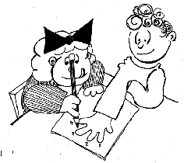

Mede cada um dos dedos a partir do desenho que fizeste.

Regista os teus resultados e compara com o dos teus colegas de grupo.
Após a comparação, podes verificar se existe algum dedo que é sempre o mais comprido?
______________________________________________________________________
______________________________________________________________________

4º Impressões digitais

Não se conhecem duas pessoas que tenham as mesmas impressões digitais. Mesmo os gémeos verdadeiros têm diferentes impressões.
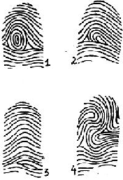

As impressões digitais podem ser
de quatro tipos, como podes ver
na figura ao lado.

Vamos investigar!

Coloca a ponta do dedo 1 sobre o tinteiro dos carimbos e pressiona-o rodando o dedo de um lado para o outro. Ficaste assim com toda a ponta do dedo 1 pintada!
Agora coloca esse dedo no papel onde vais registar as impressões e roda a ponta de um lado para o outro.
Tens então a impressão digital do dedo 1 (indicador).
Repete o procedimento para todos os dedos das duas mãos.
Com a ajuda da figura, classifica o tipo de impressão de cada um dos teus dedos.
Dedos da mão  direita | Tipo | Dedos da mão  esquerda | Tipo

Compara a impressão digital dos teus dois dedos indicadores. São diferentes ou iguais?
______________________________________________________________________
______________________________________________________________________

Compara a impressão digital do teu dedo indicador direito com a impressão do dedo indicador dos teus colegas. São diferentes ou iguais?
______________________________________________________________________
______________________________________________________________________
______________________________________________________________________
______________________________________________________________________
______________________________________________________________________
______________________________________________________________________

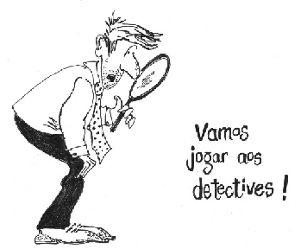

Forra um livro com uma folha de papel branco.
Molha os dedos indicadores e polegares dos teus colegas de grupo.
Agora vais sair da sala, e enquanto isso, apenas um dos teus colegas irá pegar no livro.
Quando voltares irás tentar adivinhar qual foi o criminoso!

